SEDE
RESPONSABLE SGA
FECHA DE DILIGENCIAMIENTO

UBICACIÓN | TIPO DE CONTENEDOR | TIPO DE TAPA | CAPACIDAD (VOLUMEN) | MARCA | DESCRIPCIÓN (FOTOGRAFÍA) | OBSERVACIONES

INSTRUCCIONES DE DILIGENCIAMIENTO:
TIPO DE CONTENEDOR: Punto Ecológico Exterior, Punto Ecológico Interior, Caneca Individual
TIPO DE TAPA: Tapa Capucha, Tapa Orificio, Tapa Vaivén, Tapa Pedal
CAPACIDAD (VOLUMEN): 53 L, 45L, 35 L, 20 L, 10 L.
EJEMPLOS
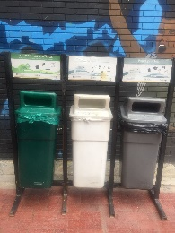 | 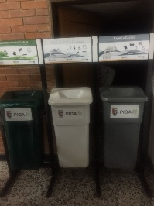 | 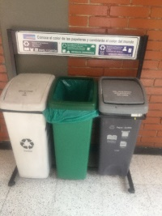 | 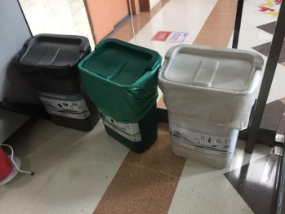
Punto Ecológico Exterior o Interior, Tapa Capucha, Marca Colempaques, 50 L | Punto Ecológico Exterior o Interior, Tapa Orificio, Marca Colempaques, 50 L | Punto Ecológico Exterior o Interior, Tapa Vaivén, Marca Estra, 53 L | Canecas Individuales Exterior o Interior, Tapa Vaivén, Marca Colempaques, 35 L

